少年文学作家简•埃尔森
（Jane Elson）作品

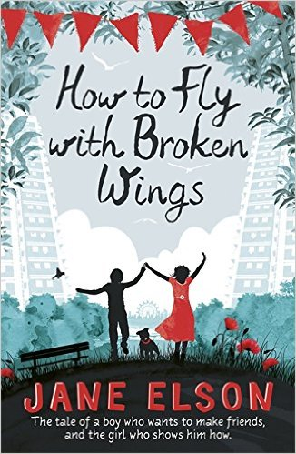
中文书名：《折翼如何翱翔》
英文书名：HOW TO FLY WITH BROKEN WINGS
作 者：Jane Elson
出 版 社：Hodder and Stoughton
代理公司：United Agents/ANA
出版日期：2015年 03月
页 数：272页
类 型：7-14岁少年文学

内容简介：

这是一个真实、深刻、温暖人心的故事，讲述了威廉与当地混混费恩的女朋友萨莎之间不可能的友情。

“如果费恩·梅森喊‘跳’，你要么跳要么死。”

威廉今年十二岁，患有亚斯伯格症候群，人生的主要目标有二：在这个年纪至少交两个朋友。然而贝克汉姆庄园其他所有男孩却只会叫他从高处跳下来。起初是他的书桌——现在是墙。就在他站在墙边上摇摇欲坠的时候，萨莎·布兰得利向他抛了一个小媚眼。她会成为他的朋友吗？

在费恩与他手下那些贝克汉姆庄园小恶霸的欺凌下，威廉别无选择只能跳。在他跃入空中的一刻，他张开双臂，希望自己能飞起来，逃到云间。可惜他只是重重摔在地上，磕伤了自己的脚踝。

萨莎为自己没有阻止费恩和其他男孩而感到生气，于是决定纠正过去的错误。很快，就在小混混们在庄园里搞暴乱的时候，威廉与萨莎建立了一份不可能的友情。因为他们分享了一个秘密。萨莎也想飞。

后来魔术师阿奇带着他的飞行故事来到这座小镇，他彻底改变了贝克汉姆庄园孩子们的生活。或许也为威廉与萨莎找到了飞翔的方法……

这个迷人的故事涉及了诸如友情与欺凌之类的主题，讲述了一个战胜阻碍，寻找友情的故事。

2015年三月 Hodder Children’s Books 于英国出版该作
入围2015年希灵登年度图书奖
获得卡内基图书奖提名
入围2015/16年彼得斯年度图书奖

媒体评论：

“令人心碎、悲痛不已，却又鼓舞人心。”
----《卫报》（The Guardian）2015年最佳儿童文学新作

“《折翼如何翱翔》（How To Fly With Broken Wings）的故事发生在暴乱时期伦敦一栋庄园里，讲述了心胸狭隘的威廉、小混混费恩、萨莎三个人的生活。萨莎徘徊在威廉与费恩之间，经历了痛彻心扉的情感纠葛，最终在一位热情的技工的帮助下重获新生。故事从多个人的角度叙述，以孩子们喜爱的方式娓娓道来。作者简·埃尔森曾凭借出道小说《巧克力屋》（A Room Full of Chocolate）收获大量好评，这部作品也一如既往般精彩。”
----《观察家报》（The Observer）
“这是一个很可爱的故事。说真的……故事文笔优雅，行文流畅，深刻洞察了十几岁青少年的心理问题，并且给出了解决方法，而非全是漂亮的巧克力盒。与此同时，故事还讲述了青春的代价与遭遇的悲伤。但最终传达出的理念，相较于心痛，更多是给予我们鼓励。生活不完美，但这并不意味着我们应该停止努力让它变得完美。”
----《书包周刊》（The Bookbag）
“简·埃尔森又一重磅力作……我真的太爱这部作品优美的文笔与丰富多样的人物角色了。”
----《犀牛阅读》（Rhino Reads）

“一部充满希望、令人振奋、无与伦比的作品。”
----《彼得公报》（Peters eGazette）
作者其他作品：
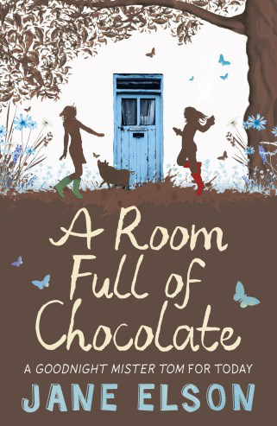
中文书名：《巧克力屋》
英文书名：A Room Full of Chocolate
作 者：Jane Elson
出 版 社：Hodder—Naomi Pottesman
代理公司：United Agents/ANA
出版日期：2014年2月
代理地区：中国大陆、台湾
审读资料：电子稿
页 数：250页
类 型：7-14岁少年文学
版权已授：UK (Hodder—Naomi Pottesman); Germany (CBJ/Random House); Thailand (Grand Prix)

内容简介：

格雷斯的妈妈是个十分爱好玩乐的人。有一天，她突然发现自己罹患了肿瘤。原本在伦敦北部拥有众多朋友的她，不得不放弃踢踏舞与黑管演奏练习，到医院里休养一段时间后。等身体好一些，母亲前往约克郡，改同脾气暴躁的外祖父一起在农场生活。母亲离开后，格雷斯十分想念她，也不知道母亲究竟遇到了什么事情。然而，随着新学期开学，格雷斯的处境也变得愈发糟糕起来。她成了当地小流氓的新目标。好在后来格雷斯认识了性情豪迈的女孩梅根，还有她的小猪克劳德——只要和她们在一起，格雷斯就觉得自己可以战胜一切，不再是孤身一人。复活节即将到来，格雷斯变得越发思念母亲，她知道自己必须找出离开伦敦的办法。于是，在梅根的帮助下，格雷斯制定出一个包括克劳德、复活节巧克力彩蛋与ID互换的逃跑计划。尽管过程波折，但对最终见到母亲的格雷斯而言，一切都是值得的。

Peters Book of The Year 2015
Winner of the Leeds Book Award
Nominated for the Carnegie Medal & The Barnford Boase

核心卖点：

针对八岁以上读者，精心打造。故事内容生动有趣，富有感染力，同时涉及到众多读者熟悉的成长问题——疾病、欺凌、友谊与叛逆。

融合了当代与传统双重元素，令人不禁联想到《我的秘密城堡》（I Capture a Castle）、《丧家犬》（A Dog Called Homeless）、《挚爱奥布里》（Love Aubrey）。

媒体评论：

“实话实说，这个故事真的太美好了。语言简洁、通俗易懂，而且文笔优美……尽管有令人悲伤的时候，却依然是个充满欢乐的故事——新的朋友与新的祖父母，即将到来的明天与生活所赋予我们的一切，所有这些都带给我们无尽的喜乐。强烈推荐，五星好评。”
----《书包周刊》（The Bookbag）

“一部感人肺腑的出道作品，深入挖掘了诸如父母生病与欺凌等社会问题。又一部迎合莎拉·利恩与凯西·卡西迪读者的作品。”
----《书商周刊》（The Bookseller）

作者简介:

简·埃尔森（Jane Elson）是位经验丰富的写作与戏剧工作室领导人。她曾为青少年创作过多部获奖作品。除了在意大利康迪教授少年犯，以及一些有学习障碍的青少年戏剧，埃尔森还是家庭戏剧中心的作者之一。这次出版新书，她更是有机会直接对青少年进行推广！现在，埃尔森生活在伦敦北部。

谢谢您的阅读！
请将回馈信息发至：李馥辰(Cindy Li)
安德鲁﹒纳伯格联合国际有限公司北京代表处
北京市海淀区中关村大街甲59号中国人民大学文化大厦1705室, 邮编：100872
电 话：010-82509406
传 真：010-82504200
Email：Cindy@nurnberg.com.cn
网 站：Http://www.nurnberg.com.cn
新浪微博：http://weibo.com/nurnberg
豆瓣小站：http://site.douban.com/110577/


